***BandTec Digital Jornal - 01192063***

***Atividade Workbench***

Select 1

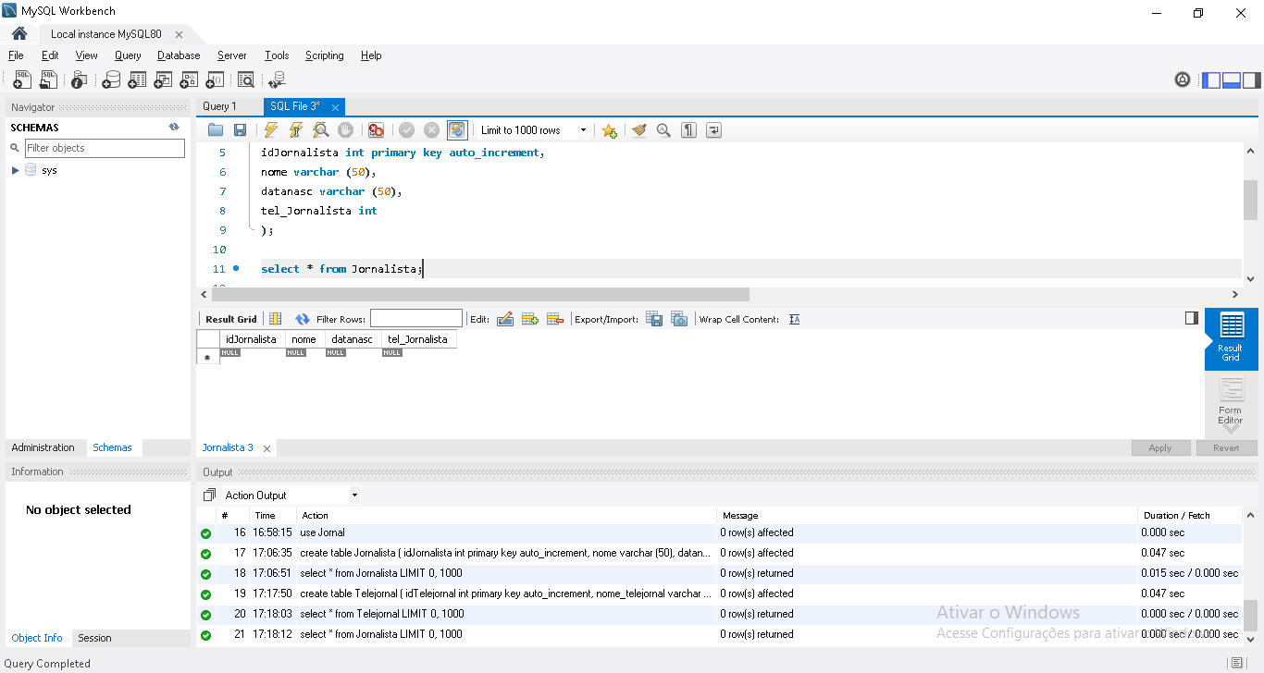

***--------------------------------------------------------------------------------------***

Select 2

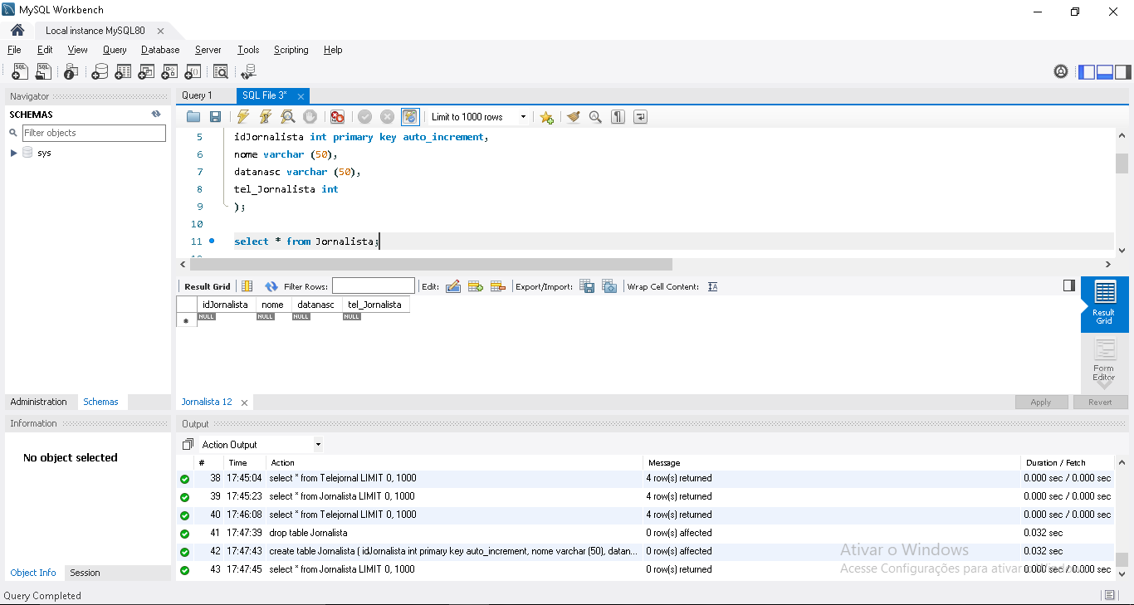

***--------------------------------------------------------------------------------------***

Select 3

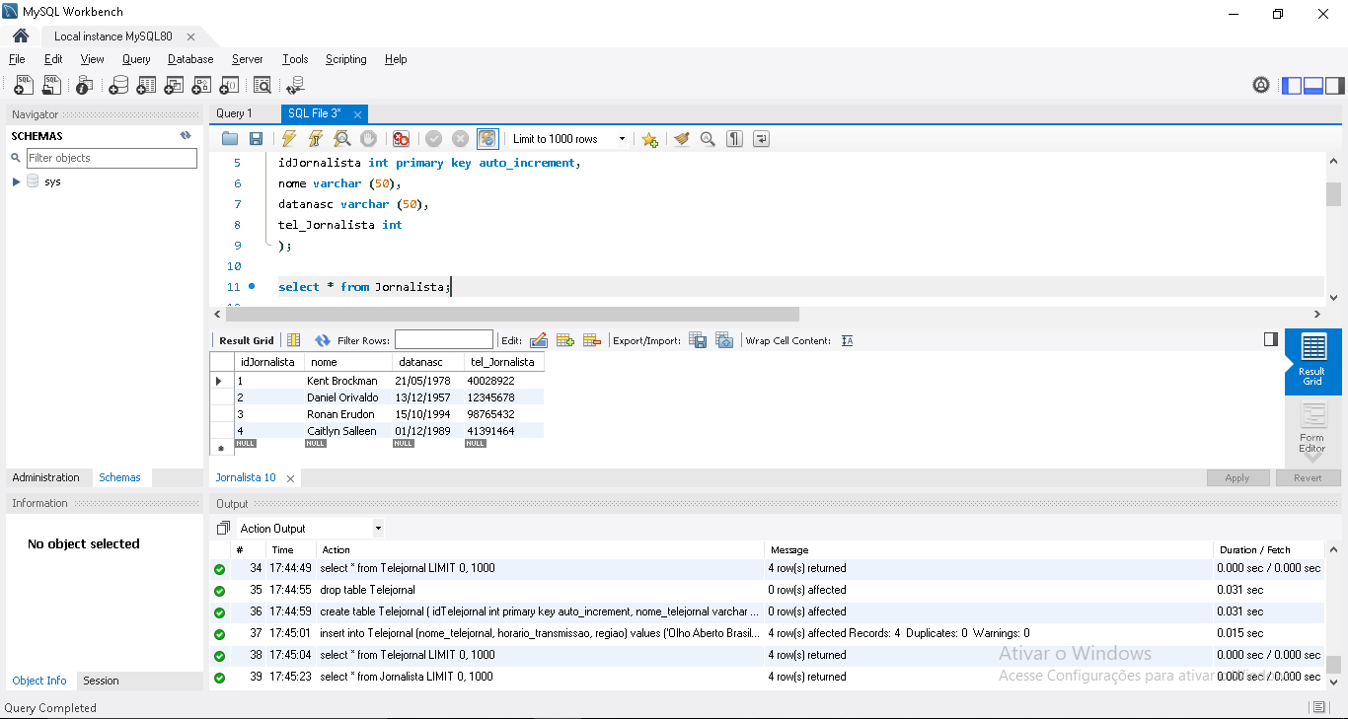

***--------------------------------------------------------------------------------------***

Select 4

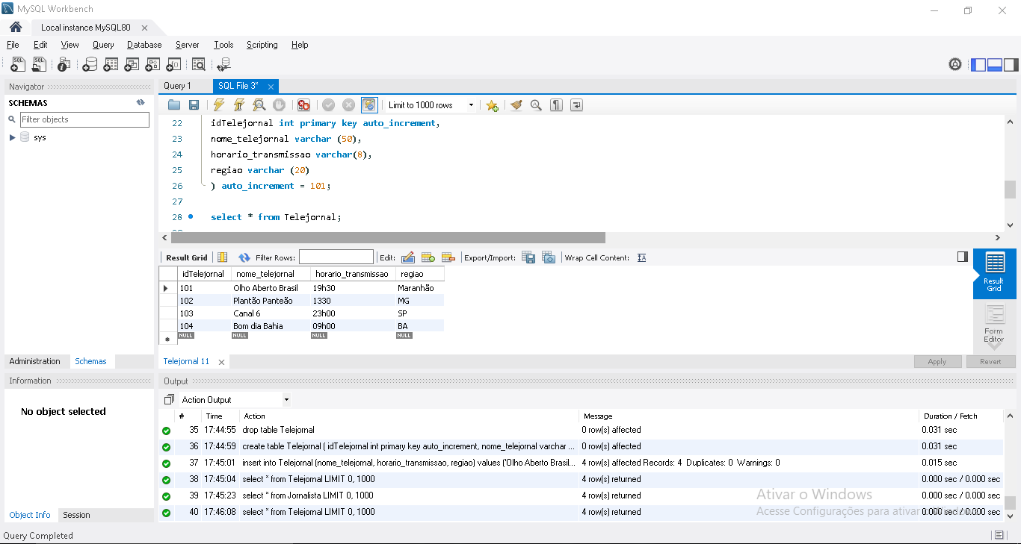

create database Jornal;

use Jornal;

create table Jornalista (

idJornalista int primary key auto_increment,

nome varchar (50),

datanasc varchar (50),

tel_Jornalista int

);

select * from Jornalista;

insert into Jornalista (nome, datanasc, tel_Jornalista) values

('Kent Brockman','21/05/1978',40028922),

('Daniel Orivaldo','13/12/1957',12345678),

('Ronan Erudon','15/10/1994',98765432),

('Caitlyn Salleen','01/12/1989',41391464);

drop table Jornalista;

create table Telejornal (

idTelejornal int primary key auto_increment,

nome_telejornal varchar (50),

horario_transmissao varchar(8),

regiao varchar (20)

) auto_increment = 101;

select * from Telejornal;

insert into Telejornal (nome_telejornal, horario_transmissao, regiao) values

('Olho Aberto Brasil ','19h30','Maranhão'),

('Plantão Panteão','1330','MG'),

('Canal 6','23h00','SP'),

('Bom dia Bahia ','09h00','BA');

drop table Telejornal;

alter table Jornalista add column foreign key